Тема: Путешествие по морю, океану
Аппликация «Корабли на рейде»

Задачи: Вызвать интерес к созданию аппликации по морской тематике. Упражнять в вырезании и составлении изображения предметов, передавая форму и пропорции. Закреплять умение вырезать по контурной линии; закреплять правила работы с ножницами и клеем. Воспитывать аккуратность и самостоятельность в работе.
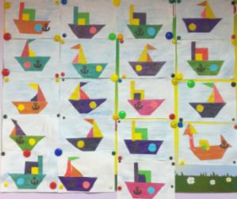
Воспитатель: Рыбина О.И.

Лепка «Синий кит»

Задачи: Закрепить представления о цветах и оттенках, о формах китов.
Развивать умение создавать в лепке образ животного, его характерные особенности, пропорции тела. Воспитывать бережное отношение к животным.

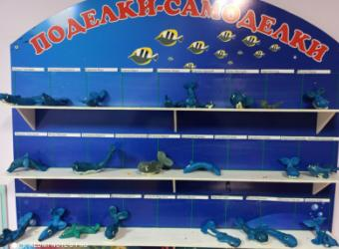
Воспитатель: Рыбина О.И.

Рисование «Морской пейзаж»

Задачи: Знакомить с морским пейзажем; закреплять знания о линии горизонта. Учить отображать морской пейзаж, накладывая краску на сырую бумагу, используя разные оттенки. Развивать творчество, фантазию. Воспитывать аккуратность и самостоятельность в работе.

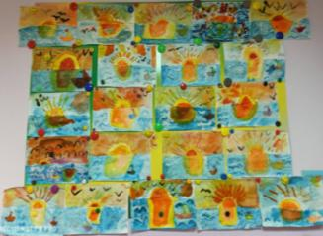
Воспитатель: Рыбина О.И.

